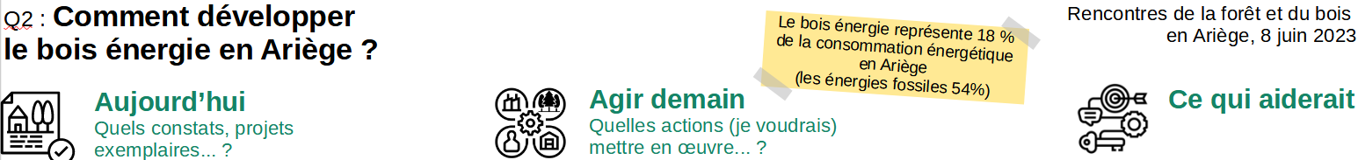
Des chaufferies biomasses dans le collectif et le tertiaire déjà en service :  - 10 MWh de puissance installée en chaudière bois / petits réseaux de chaleur,  - 2 à 5 nouvelles chaudières chaque année,  - 46 chaudières (majoritairement dans le tertiaire)  - ce qui représente une consommation d’environ 3 600 tonnes de bois chaque année,  - Renouvellement en 2023 du Contrat Chaleur Renouvelable (SDE/ALEDA avec le soutien de l’ADEME)  Un projet existant de cogénération biomasse :  - Exemple de l’installation Kwatt bois à St Paul de Jarrat (50 000t de bois chaque année) avec une production d’électricité et valorisation locale de la chaleur sur le site industriel  Un modèle de « petit » réseaux de chaleur qui peut répondre aux besoins du territoire :  - Des exemples à faire connaître de petits réseaux de chaleur publics et privés (Ségura)  Des freins identifiés aux nouveaux projets :  - Réseaux de chaleur => une opportunité à mettre au regard de la densité de l’habitat et qui peut être fragilisée si vacance des logements, résidences secondaires…  - Des projets compliqués à construire pour les collectivités locales (investissements, études, montage et équilibre économique…),  - Un coût d’entretien, une surveillance et des contrôles qui peuvent décourager les acteurs publics comme privés.  Une offre de bois bûches et granulés qui connaît de fortes variations :  - Bois bûche en demande majoritaire et croissante ces deux dernières années  - Forte variation des prix,  - Cours du granulé instable et cours de la plaquette qui connaît moins de variation.  Un besoin de structurer la filière en amont :  - Morcellement foncier très important,  - Question du revenu des propriétaires forestiers, | Des enjeux à ne pas oublier sur le bois énergie chez les particuliers :  - enjeux de performance des installations en faveur de la qualité de l’air,  - concurrence entre le bois énergie et les PAC.  Un développement de réseaux de chaleur à intégrer dans l’urbanisme opérationnel :  - rechercher la densité des bâtiments,  - multiplier les études de faisabilité pour les nouveaux projets urbains / de renouvellement urbain,  Cibler les gros consommateurs pour les sensibiliser :  - collectivités,  - établissements médico-sociaux,  - entreprises.  Cogénération biomasse : vers quel modèle aller ?  - des projets à limiter ? volonté de favoriser de nouvelles unités de taille plus modeste ?  - opportunité de nouveaux projets liés à des sites industriels ?  Conforter le choix de la plaquette pour les collectivités :  - permet de maîtriser un approvisionnement local et les coûts.  - pas de tension sur l’approvisionnement.  Sans oublier… de limiter le besoin en énergie et de valoriser les isolants issus de la filière bois :  - Des enjeux de sobriété énergétique d’abord,  - Des enjeux de rénovation énergétique performante dans l’habitat comme dans le tertiaire,  - valoriser le bois via la production d’isolants biosourcés. | Mobiliser les communes sur le potentiel de développement de réseaux de chaleur via le recensement des Zones d’Accélération des EnR (loi accélération des EnR du 10 mars 2022)  Besoin d’un accompagnement mutualisé / coordonné entre les différentes structures existantes  Besoin d’ingénierie pour convaincre, impliquer, apporter un appui technique  - aux collectivités  - aux entreprises  Un nouvel opérateur territorial à créer :  - Public ? Privé ?  - fourniture de solutions clés en main  - cible : particuliers, entreprises, collectivités  - portage possible d’un nouveau modèle de vente de chaleur  Donner de la traçabilité et garantir la qualité du combustible :  - valoriser les filières locales,  - donner de la visibilité dans la commande publique.  Garantir un appui technique aux collectivités dans la durée :  - maintenance / contractualisation,  - approvisionnement  Mutualiser un approvisionnement via camion souffleur de plaquettes :  - qui pourrait débloquer plusieurs projets (moindre besoins d’accès et de stockage).  - des retours d’expériences d’autres territoires à aller chercher (technologie récente).  Développement de chantiers groupés pour produire des plaquettes forestières ????

